La Rafle

Un film de Rose Bosch – mars 2010

Fiche élève

B1

D’après le travail développé par Aurélie Pierre pour l’Alliance française de Melbourne
School Workshop – AFFFF 2011

Thèmes | La Seconde Guerre mondiale  L’enfance
Idées d’exploitations pédagogiques | Objectifs communicatifs  Comprendre une histoire  Décrire une affiche  Comprendre un contexte historique | Kommunikative færdigheder
Idées d’exploitations pédagogiques | Objectifs linguistiques  Ecrire une courte description | Sprog og sprogbrug
Idées d’exploitations pédagogiques | Objectifs culturels  Comprendre le contexte historique des années 1940 en France | Kultur- og samfundsforhold
 | Stratégie métacognitive  Comprendre une affiche de film  Savoir extraire des informations d’un texte (1,5 ns) | Sprogtilegnelse
Temps à y consacrer | 2*45 mn+

L’AFFICHE DU FILM

Observez l’affiche du film et répondez aux questions :

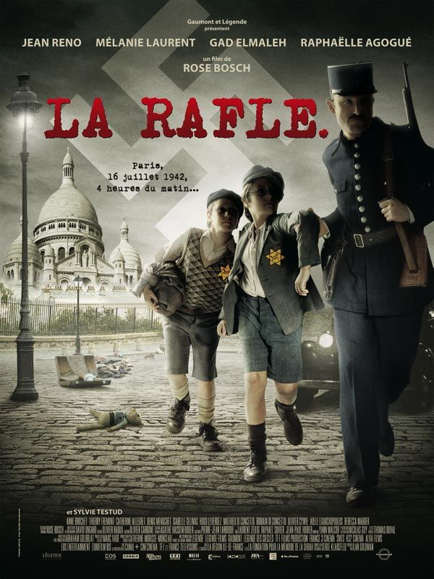

A) Décrivez les personnages au premier plan : qui sont-ils ? Comment sont-ils habillés et que symbolise l’étoile sur leurs vêtements ? Que font-ils ? ……………………………………………………………………………………………………………………………………………………………………………………………………………………………………………………………………………………………………………………………………………………………………………………………………………………………………………………………………………………………………………

B) Quel est le monument représenté en arrière-plan ?
…………………………………………………………………………………………………..

C) Que voit-on dans la rue, par terre ?
………………………………………………………………………………………………….………………………………………………………………………………………………….

D) Comment s’appelle la croix représentée sur l’affiche, derrière le titre du film ? Que symbolise-t-elle ?
……………………………………………………………………………………………………………………………………………………………………………………………………………………………………………………………………………………………………….

E) Quelles sont les couleurs dominantes sur cette affiche ? Selon vous, pourquoi ?
………………………………………………………………………………………………………………………………………………………………………………………………………………………………………………………………………………………………………

LE TITRE

A) Cherchez la définition du mot « rafle » dans un dictionnaire unilingue français et notez ses différentes significations ci-dessous :

……………………………………………………………………………………………………………………………………………………………………………………………………………………………………………………………………………………………………………………………………………………………………………………………………………………………………………………………………………………………………………

B) Selon vous, quelle est la signification qui correspond le mieux à l’affiche du film ?
……………………………………………………………………………………………………………………………………………………………………………………………………………………………………………………………………………………………………….

L’HISTOIRE DU FILM

Imaginez l’histoire du film. Pour cela, complétez le tableau suivant en vous aidant de toutes les informations données par l’affiche et le titre du film.

QUI ? | Selon vous, de quels personnages le film raconte-t-il l’histoire ?
OÙ ? | Dans quel pays et dans quelle ville se déroule cette histoire ?
QUAND ? | A quel moment se déroule l’histoire ?
QUOI ? | Que se passe-t-il ? Quelle histoire le film nous raconte-t-il, d’après vous ?

POUR ALLER PLUS LOIN : COMPRENDRE LE CONTEXTE HISTORIQUE DE L’ÉPOQUE

D’après le dossier « Apocalypse », TV5.org

Après l’invasion allemande, la France effondrée se choisit un nouveau chef : le maréchal Pétain. Installé à Vichy, il crée un nouveau système politique, très proche de celui des nazis.

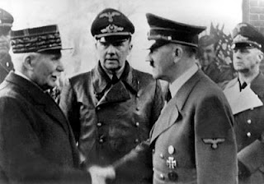
Poignée de mains symbolique entre Hitler et Pétain à Montoire, le 24 octobre 1940

Un nouveau régime politique

Le maréchal Pétain veut construire un nouvel Etat, autoritaire et catholique. Il change la devise de la France, qui devient « Travail, Famille, Patrie » : le maréchal Pétain pense en effet que ces trois valeurs sont les plus importantes.
Pour encourager le travail, il organise des corporations, c’est-à-dire des groupes de métiers contrôlés par l’Etat, et qui n’ont pas beaucoup de libertés.
Dans la famille, on donne plus d’importance à la mère au foyer (c’est-à-dire qu’elle ne travaille pas et qu’elle reste à la maison pour s’occuper de ses enfants) : c’est à cette époque que l’on crée la Fête des Mères.
Peu à peu, le gouvernement supprime les libertés des gens. En 1943 le maréchal Pétain crée une police spéciale, la milice, qui collabore avec la police allemande et chasse les Juifs et tous ceux qui sont contre le gouvernement.

La collaboration d’Etat

Si Pétain collabore avec l’Allemagne, c’est parce qu’il espère qu’Hitler lui donnera des avantages. Pétain et Hitler se rencontrent à Montoire, le 24 octobre 1940. A partir de cette époque, on crée des lois antisémites, c’est-à-dire contre les Juifs : ils n’ont plus le droit d’exercer certains métiers, d’entrer dans certains magasins, etc etc.
En juin 1942, la collaboration entre la France et l’Allemagne va encore plus loin : on force les prisonniers français à aller travailler en Allemagne, en échange du retour de prisonniers de guerre. Pierre Laval, chef du gouvernement, déclare à la radio : « Ouvriers de France ! C’est pour la libération des prisonniers que vous allez travailler en Allemagne ! »

D’après l’Atlas de la Seconde Guerre Mondiale, Isabelle Bournier et Marc Pottier, Casterman 2006

- Pourquoi dit-on que la poignée de mains entre Hitler et Pétain est « symbolique » ? Que symbolise-t-elle ?
………………………………………………………………………………………………………………………………………………………………………………………………………………………………………………………………………………………………

- Quelle est la nouvelle devise de la France ? Comment le maréchal Pétain fait-il pour encourager les valeurs qu’elle représente ?
……………………………………………………………………………………………………………………………………………………………………………………………………………………………………………………………………………………………………………………………………………………………………………………………….

- Que signifie l’adjectif « antisémite » ?
………………………………………………………………………………………………………………………………………………………………………………………………

Etude d’une image

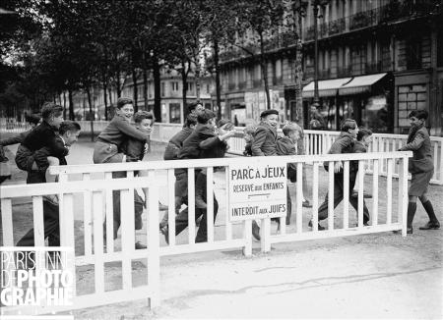

(source : http://enfantsdeladeportation.unblog.fr/2008/12/16/et-les-enfants-dans-cette-guerre/ )

- Qui sont les gens représentés sur cette image ? Où sont-ils et que font-ils ? Donnez deux adjectifs pour les qualifier.
………………………………………………………………………………………………………………………………………………………………………………………………………………………………………………………………………………………………………………………………………………………………………………………………

- Sur la pancarte accrochée à la barrière, il est écrit « parc à jeux réservé aux enfants – interdit aux Juifs ». Qu’est-ce que ça veut dire ?
……………………………………………………………………………………………………………………………………………………………………………………………….

- D’après vous, de quand date cette photographie ? Les enfants qui jouent dans le parc sont-ils juifs ?
……………………………………………………………………………………………………………………………………………………………………………………………………………………………………………………………………………………………………………………………………………………………………………………………….

